Ćwiczenia dla klas I

- Przeczytaj uważnie tekst.
Niespodzianka

Tomek to uczeń klasy pierwszej. Pewnego dnia, gdy wrócił ze szkoły, mama powiedziała mu, że czeka go niespodzianka. Tomek był bardzo ciekawy, co to będzie. Kiedy zobaczył w rękach taty pudełko, pomyślał, że dostanie klocki albo samochód. Nagle w pudełku coś zapiszczało. Tomek zajrzał i zobaczył małego pieska. Z radości aż podskoczył. Piesek był czarny w białe i brązowe łaty, dlatego dostał na imię Łatek. Tomek wychodził z nim na spacery, karmił go i bawił się z nim. Łatek bardzo polubił Tomka.

- Kto powiedział Tomkowi o niespodziance?
a. tata; b. mama; c. kolega.
- Co przyniósł Tomkowi tata?
  - rower; b. słodycze; c. pudełko.
- Co zrobił Tomek, gdy zobaczył pieska?
  - zapiszczał; b. podskoczył; c. rozpłakał się.
- Piesek nazywa się Łatek, bo:
  - jest puszysty; b. jest gruby; c. ma łatki.
- Czy Tomek jest dobrym opiekunem pieska?
  - nie wiem; b. tak; c. nie.

- Przeczytaj uważnie tekst.
Prezent Oli
Ola dostała na urodziny różowy piórnik. Ułożyła w nim równiutko zielony ołówek, kredki, wieczne pióro i żółtą gumkę. Tylko nowa temperówka w kształcie łódki nie chciała się w nim zmieścić. Ola postanowiła podarować temperówkę swojej przyjaciółce. Potem dokładnie przeszukała półkę z zabawkami. Odnalazła na niej swoją starą temperówkę w kształcie żółwia. Ta temperówka zmieściła się w nowym piórniku.

1. Z jakiej okazji Ola dostała piórnik?
a. na imieniny; b. na Gwiazdkę; c. na urodziny.
2. Jaki kształt miała nowa temperówka Oli?
a. jabłka; b. łódki; c. grzybka.
3. Gdzie Ola znalazła swoją starą temperówkę?
a. na strychu; b. w szufladzie; c. na półce.
4. Jak myślisz, czy Ola jest koleżeńska?
a. nie wiem; b. tak; c. nie.

- Przeczytaj uważnie tekst.
Katastrofa
Nasza suczka wabi się Katastrofa. Dlaczego? Och, to proste. Wystarczy pójść z nią na spacer, żeby zrozumieć.
W sobotę byliśmy nad rzeką. Rodzice siedzieli pod parasolem, a my na kocu. Nagle Katastrofa spostrzegła motylka. Ruszyła za nim, wpadła do wody, przeturlała się po piasku, a wreszcie przegalopowała po kocach plażowiczów. Po prostu … Katastrofa.

- Jak wabiła się suczka?
a. Karawana. b. Katastrofa. c. Katarynka.
2. Gdzie siedzieli rodzice?
a. Pod parasolem. b. Na kocu. c. Na ławce.
3. Co dostrzegła Katastrofa?
a. Motylka. b. Wróbelka. c. Kota.
4. Kiedy odbyła się wyprawa nad rzekę?
a. W piątek. b. We wtorek. c. W sobotę.

- Z podanych sylab ułóż wyrazy. Napisz te wyrazy w liniach.

sen | pio | ka
War | wa | sza

deł | pu | ko
kół | ka | jas

ro | ry | we
ro | Do | ta

- Podkreśl wszystkie wyrazy, które mają 5 głosek.
prezent droga
kolega strych
szkoła zabawka

- Przeczytaj wyrazy i podziel je na sylaby.

maskotka lalka samochód

obraz słoń kwiaty

sasanki konwalie biedronka

- Podkreśl wyraz, który ma 4 sylaby
- ważka
- telewizor
- mucha

- Przeczytaj tekst z ramki i odpowiedz na pytania.
Po zimie przychodzi wiosna.
W lesie mieszka wiele dzikich zwierząt.

Ile zdań jest w ramce?

Ile wyrazów jest w ramce?

Ile liter ma wyraz dzikich?

- Ułóż zdania z rozsypanek wyrazowych i napisz je starannie.

warzywa | i | owoce | Jedz | cały | przez | rok.

rzodkiewkę. | Marek | wyrywają | Marta | i

kosi | trawę. | Tata

- Przepisz starannie zdanie.
Zwierzęta budzą się ze snu zimowego.

- Przeczytaj zdania. Ułóż do każdego jedno pytanie i napisz je.

Ola gra w piłkę.

Kto ……………………………………………………………………?

Samolot leci wysoko.

Co ……………………………………………………………………?

Wojtek pływa żabką.

Kto ……………………………………………………………………?

Mrówka idzie wolno.

Co ……………………………………………………………………?

- Rozwiąż krzyżówkę, wpisując w pola odpowiednie nazwy kwiatów. Odczytaj hasło
i uzupełnij zdanie.
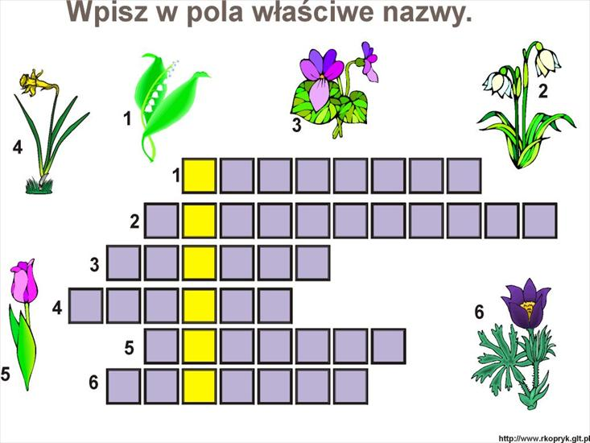

………………………………….. to roślina chroniona.

